*Week 1: Werkdag 1.*

*Brainstromen.*



Belangerijkste kernwoorden: picknicken, guerrillagarden, Central perk.

De mensen in een stad missen het groen. De guerillia garden beweging is hiervan het extreme bewijs. Hierdoor willen we even verder werken en een aantal concepten bedenken rond groen in het stad.

Bezoek aan de *secret gardens* van Kotrijk.

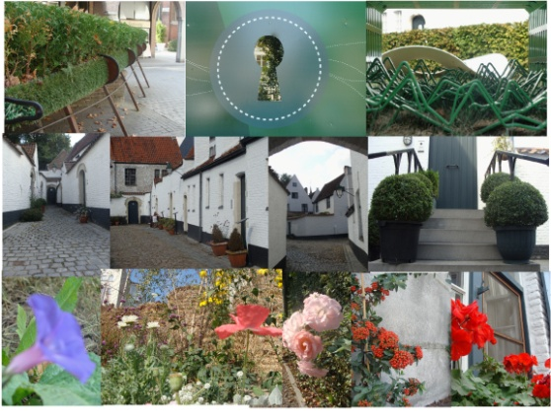

Aan de hand van deze foto’s kunnen we moodborden opstellen.

*Moodborden.*

*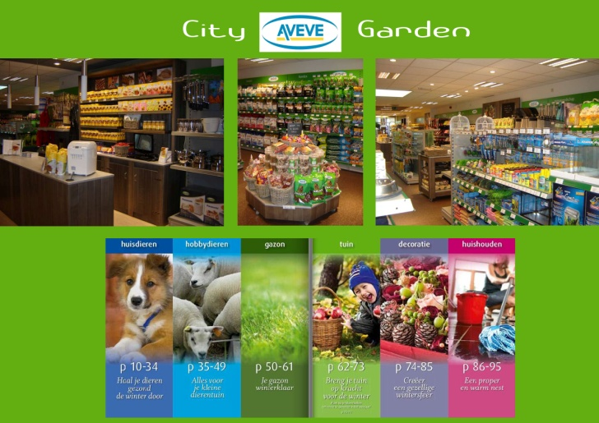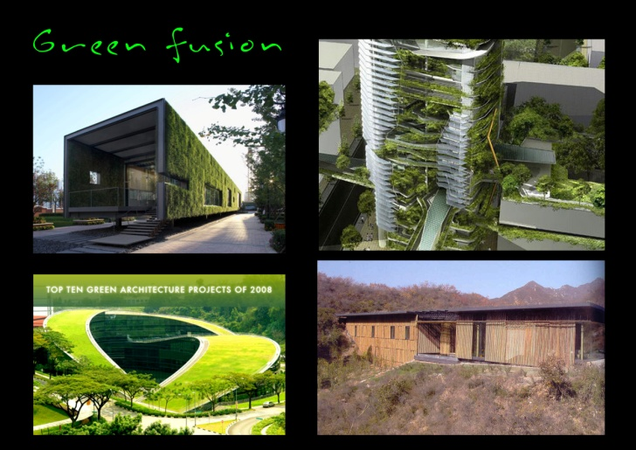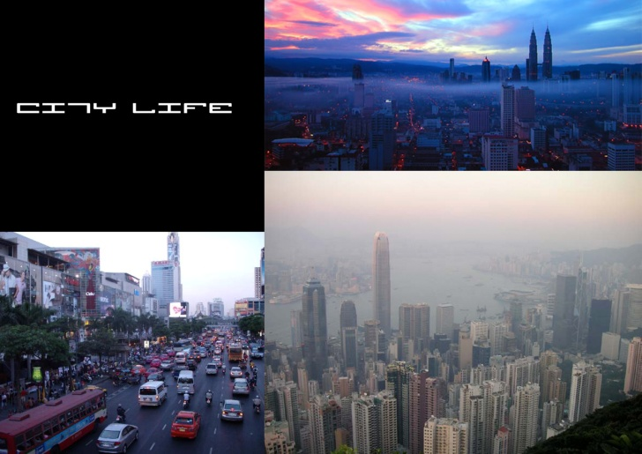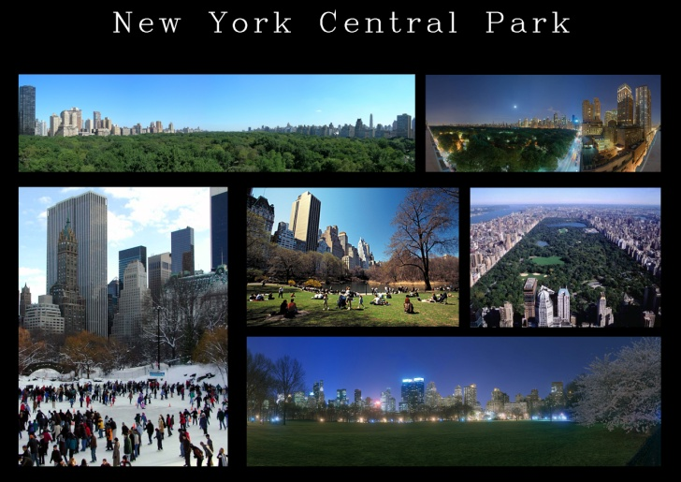*

(Mogelijke namen voor sbp: Beleaf, Rebirth, Renovatio, Green fusion).

*Samenvatting.*

*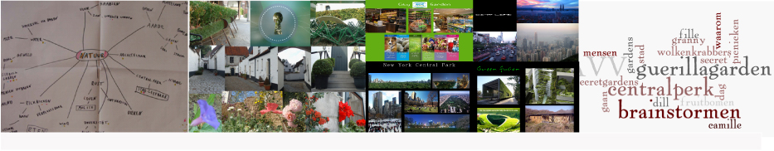*

Werkdag 2. 29/09/09

Ideetjes

1. plexie koker met plant. Zie ‘schetsje’ David.
2. Schotel met uitsparing waarin water kan met lamp. Klein formaat, eventueel voor binnenhuis. Zie ‘schetsje’ David.
3. parfum in de auto vervangen door verfrissend plantje.
4. werken met mos. Afscheidingsmuur op kantoor groener maken.
5. Fonteintje binnenhuis zonder pomp. Regenwater van het dak gebruiken.
6. … zeg maar wat er tekort in staat.

Week 2: Werkdag 3.